# 智能化瓦斯巡检系统解析—李家壕煤矿实例

[瓦斯10点](https://mp.weixin.qq.com/javascript:void(0);) 2023-09-20 22:01 发表于重庆

收录于合集#瓦斯技术8个

✦

**瓦斯智能**

✦

矿井瓦斯巡检有助于推动传统的安全静态管理向动态管理方向发展，有效杜绝了人为造成的安全隐患，提升了安全检测及监督管理制度的标准化水平。**本期推文**介绍了李家壕煤矿引入智能化瓦斯巡检系统的现场应用，并且通过文献介绍了矿井瓦斯动态巡检与管控系统的设计与应用。

1

**李家壕煤矿引入智能化瓦斯巡检系统**

为进一步加强李家壕煤矿智能矿山建设，完善李家壕煤矿信息化监测管理体系，达到矿山监测管理全流程数字化、智能化、可视化。李家壕煤矿结合根据自身情况，运用最新的5G、NFC、物联网、大数据、精确定位等新型技术，将现代设备和技术与现代矿山生产管理理念深度融合，建立完善矿山智能瓦斯巡检系统，大大提高了瓦斯巡检效率，简化了矿井气体数据上传的流程。

从之前的人员现场检测、手写数据、上报录入数据到如今通过智能手机连接多功能检测仪定点联网直接上传监测数据和现场牌板照片，规范了瓦斯检查的工作流程，从根本上杜绝了错检、漏检等可能存在的隐患，从之前瓦斯检查数据的每日一报到如今的一点一报，从之前逐级上报的流程，到现在直接通过“大数据”并入生产指挥系统。该系统还可以并入矿井密闭多参数系统，安全监测系统等，减少了各个系统之间的对接流程，提高了数据分析效率，大大增强了矿井应对有害气体的响应能力。

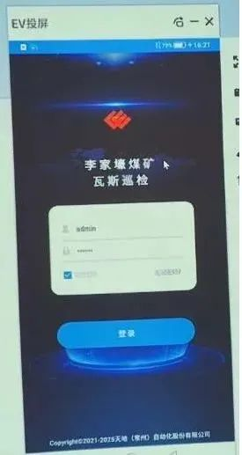

2

**瓦斯动态巡检与管控系统设计**

基于矿井瓦斯监测现状，设计了一套矿井瓦斯动态巡检与管控系统，该系统通过现场工作人员携带巡检记录仪与多参数气体检测仪及数据上传终端，借助于无线网络将井下检测数据实时上传到地面服务器，实现对井下环境参数监测的全覆盖及动态检测。同时，地面服务器接收检测数据并实时处理后进行下发，数据下发分为2 个方面，一方面，检测数据通过瓦斯异动模型运算进行异常分析，如有瓦斯浓度异常情形，将实时下发到巡检人员进行预警提示; 另一方面，将瓦斯巡检数据实时发布到终端显示平台，如有瓦斯浓度超限情况利用声光报警器进行报警，提醒危险区域人员进行安全撤离。**系统技术架构如图1所示。**

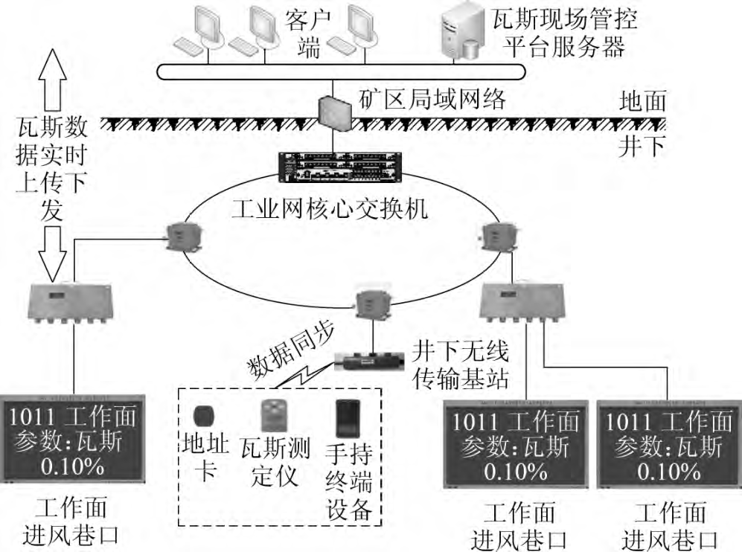

**图1 系统技术架构**



3

**瓦斯动态巡检与管控系统主要功能**

数据通信

为解决以上问题，系统采用分体式设计模式，数据的采集与传输相分离; 硬件由多参数气体检测仪和巡检记录仪2个部分组成。多参数气体检测仪用于甲烷、风速、一氧化碳、氧气等气体的数据采集; 巡检记录仪从多参数气体检测仪通过蓝牙自动采集其测定的数据，同时将检测数据通过无线网络实时上传到地面数据中心，瓦斯测定仪与手持终端的数据通信流程**如图2 所示**。

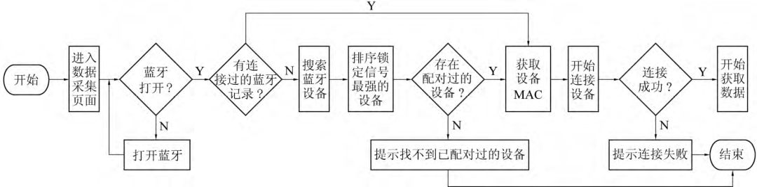

**图2 数据传输流程**

移动检测

移动检测是动态巡检与管控过程中最重要的环节。移动检测是指巡检人员随身携带数据采集设备，一方面动态监测环境气体数据，另一方面可在同一位置下实现传感器监测数据与瓦斯测定仪检测数据的比对，保证数据采集的准确性，并可为传感器调校提供辅助手段。

具体地，井下布置若干个巡检地点，**如图3**所示，巡检人员在地点1 刷卡，表示巡检人员到达地点1位置，此时手动刷卡进行数据录入与上传。可实现与人员定位数据的对比、与安全监控系统数据的对比，以保证人工巡检数据的准确性与监测数据的可靠性。

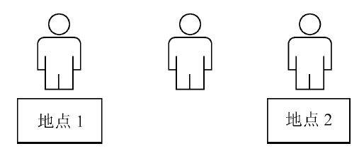

**图3 移动检测示意**

巡检人员在到达地点2之前，完成瓦斯测定仪检测数据的实时上传，上传数据周期可以设置，可根据井下基站部署的密度调整数据上传周期，可自动设置为5、10、30s 等，并进行实时数据上传，一般默认为30s。默认的上传人员及地点以打卡后的位置和人员为准，直至到达地点2进行打卡; 通过数据的实时检测与传输，实现人工巡检数据上传的实时性，达到动态检测的目的。

监测预警

在移动检测的基础之上，通过地面数据中心对检测数据依据瓦斯预警移动模型进行处理，对处理之后的数据通过手持终端及信息发布终端进行传递，出现瓦斯浓度异常时，发布预警信息。

瓦斯预警移动模型是利用正态分布实现瓦斯浓度预警。文献中通过概率分布拟合得出了大量瓦斯监测数据近似服从正态分布，基于此，构造瓦斯浓度预警阈值范围的计算式如下:

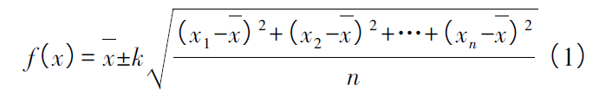

其中，x1，x2，…，xn为n 个测点x 的一组历史监测数据，作为分析样本; 一般情况下，取最近一段时间内的历史数据，默认为30d，并动态更新样本数据; x为样本数据的平均值; k 为概率密度，按照3σ 法则，默认值为3。

根据式( 1) 实时计算出测点的瓦斯浓度预警范围，并更新到系统配置中，作为瓦斯预警状态的确定依据，当测点值超出此界限范围时发布预警信息

4

**系统应用分析**

依据系统设计开发了配套软件，在**山西阳煤集团某矿井进行系统部署开展了应用分析**。系统的设计与实现充分利用了物联网技术，通过瓦斯动态巡检与管控系统在现场实际应用分析，在以下方面取得了良好的效果:

1) 多参数气体检测仪与巡检记录仪分体式设计，如**图4 所**示，该设计保证了检测、数据传递的灵活性，实现了全面监测，弥补了目前井下高风险区域存在监测盲点的问题。

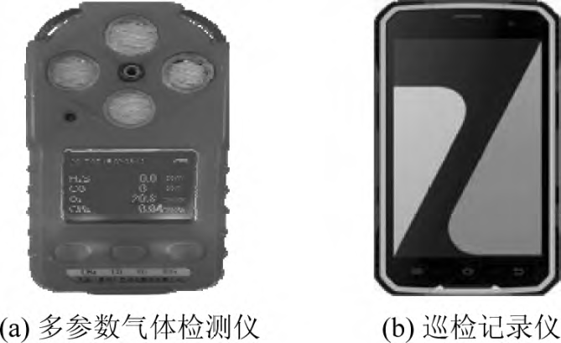

**图4 多参数气体检测仪与巡检记录仪**

2) 实现系统内部时钟、刷卡、自拍等功能，杜绝了不按时按地点巡检、脱岗、替班等现象，保证了监测数据的真实性，消除了人为安全隐患。

3) 数据传输的及时性，使得井下与地面数据对称，为传感器调校提供了依据，提高了监测数据的可靠性，以人工检测与自动监测数据的融合处理方式为瓦斯浓度预警与传感器调校提供可靠、便捷的手段。

**结语：**矿井瓦斯巡检管理系统的设计思路有助于推动传统的安全静态管理向动态管理方向发展，有效地防止瓦斯巡检工作中的脱岗、空班和漏检现象，系统实施前根据随机抽查标明巡检实际完成率不足30%，系统实施后配合相应的管理制度，巡检率达到百分之百，有效杜绝了人为造成的安全隐患，提升了安全检测及监督管理制度的标准化水平，提高了安全工作效率; 该系统的应用弥补了目前瓦斯监测体系中的不足，通过井下网络、手持终端设备、信息发布终端实现信息的实时上传下达，利用物联网技术实现瓦斯巡检智能化管控，现场应用达到了预期效果，具有较好的推广价值。



**参考文献：**

[1]公众号：包头能源李家壕煤矿之声

[2]陆铮.矿井瓦斯动态巡检与管控系统设计与应用[J].煤炭科学技术,2018,46(08):125-129.DOI:10.13199